De Juiste –Z- 1 – SV Blerick 1, 4 november 2012

Roy krijgt een stuk aangeboden omdat zijn tegenstander perse de h-lijn wil openen en Roy’s koning onder vuur wil nemen. Na alle gevaren bezworen te hebben maakte Roy het middels een koningsaanval uit, 1-0
Peter wint op de 12e zet een loper tegen een pion omdat Marina een schaakje op b6 over het hoofd had gezien, met de technische afwikkeling had Peter geen problemen, 2-0
Pierre controleert het centrum en krijgt de half open f-lijn in zijn bezit die materiaalwinst en een koningsaanval opleverde, 3-0
Serge moet lijdzaam toe zien hoe een witte pion de 7e rij bereikt en daarna dreigt te promoveren, dat kost Serge minimaal een stuk en de partij, 3-1
Jules staat wat minder na de opening, wit heeft het centrum in handen. Jules had echter scherp berekent dat een combinatie hem voordeel plus een koningsaanval opleverde die materiaal won, prachtige partij en 4-1
Rob heeft een gelijk middenspel maar deed een onvoorzichtige zet die de kleine kwaliteit kostte en zijn koning kwam op de tocht te staan. Er ging nog een stuk verloren, 4-2
Huub moet een moeilijke stand verdedigen, het loperpaar van zijn tegenstander bezorgt hem grijze haren (die hij nog niet had by the way). Net toen zwart wilde oogsten maakte hij een fout die een loper kostte. Huub zag dat de zwarte koning onveilig stond en had verder gerekend dan zijn tegenstander, die kon na Txc2 kiezen uit mat in 6 of stukverlies, 5-2
Luc speelde tegen de broer van Marina, Roland. Deze Roland moest de eer van zijn familie verdedigen en de nederlaag van zijn zus tegen Peter M. wreken. Dat lukte uiteindelijk in het verre eindspel, maar toen waren de 2 matchpunten gelukkig al binnen, 5-3

Kluten,Roy - Toll,Maarten [A29]
DJZ 1–Blerick 1, 04.11.2012

1.c2-c4 e7-e5 2.g2-g3 Pb8-c6 3.Pb1–c3 Pg8-f6 4.Lf1–g2 Lf8-c5 5.Pg1–f3 d7-d6 6.d2-d3 h7-h6 7.0–0 Lc8-g4 8.e2-e3 Dd8-d7 9.a2-a3 a7-a6 10.b2-b4 Lc5-b6 11.Lc1–b2 Pf6-h7 12.Pc3-d5 Ph7-g5 13.h2-h4 Dd7-f5!? En hiermee doet zwart een paard in de aanbieding en ontsteekt het lont in het kruidvat!

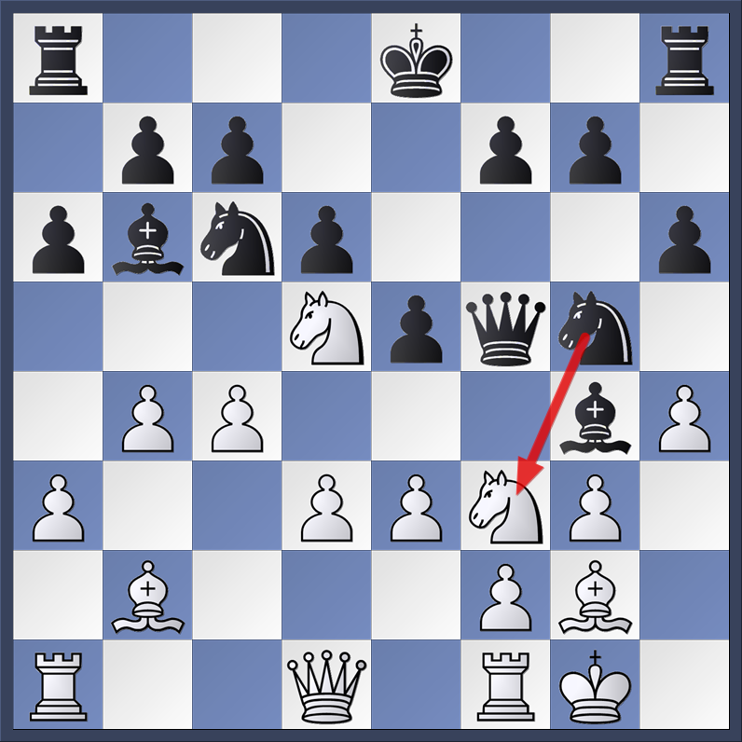

14.h4xg5 Deze pony kan gelukkig genomen worden, wit staat in zekere zin gewonnen maar moet wel oppassen en nauwkeurig spelen! 14...h6xg5 15.Tf1–e1 Th8-h6
Wit vreesde hier (ten onrechte!) 15...Lg4-h3 omdat na 16 .... Lxg2 17 Kxg2 Dh3+ volgt maar na 16.e3-e4 moet zwart wel 16...Df5-g4 spelen waarna er bijvoorbeeld kan volgen 17.Pd5xb6
A) 17...c7xb6 waarna wit de sterke zet 18.Pf3-h2 heeft en de witte dame moet weg, bijvoorbeeld 18...Dg4-e6 waarna wit uit de problemen is na 19.Dd1–f3 en alles staat gedekt 19...g5-g4 helpt dan niet meer men zie 20.Lg2xh3 g4xf3 (20...Th8xh3 21.Df3xg4 De6xg4 22.Ph2xg4 Ke8-e7 23.Kg1–g2 Ta8-h8 24.Te1–h1) 21.Lh3xe6 f7xe6 22.Ph2xf3;
of
B) 17...Lh3xg2 18.Pf3xg5! dekt veld h3 en als de zwarte dame het paard slaat heeft ze niet meer het veld h3 ter beschikking 18...Dg4xg5 19.Pb6xa8 en zwart heeft geen matdreiging meer want 19...Dg5-h6 20.Kg1xg2 Dh6-h3+ 21.Kg2-f3 Dh3-h5+ 22.Kf3-e3 Dh5-g5+ 23.Ke3-e2 loopt de koning weg en blijft zwart teveel materiaal achter 16.e3-e4 Df5-d7 17.Dd1–d2 f7-f6 18.Pd5xb6 c7xb6 19.d3-d4 Lg4-h3 hier moet wit zich niet laten verleiden tot loperruil

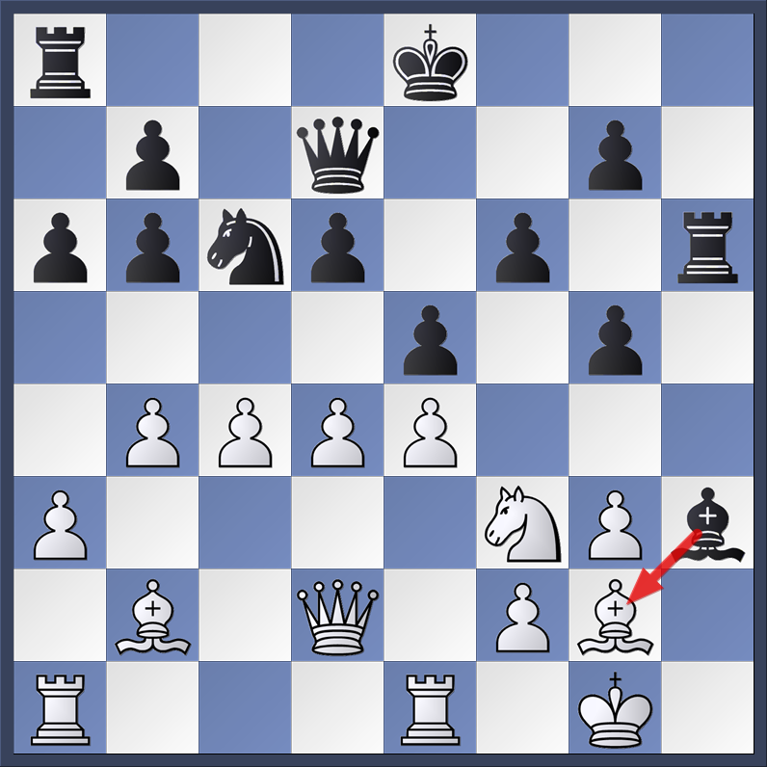

20.Lg2-h1! [20.Lg2xh3? Dd7xh3!] 20...0–0–0 21.d4xe5 g5-g4 22.Pf3-h4 f6xe5 23.Ta1–c1 Pc6-e7 24.c4-c5! Het is zaak lijnen naar de zwarte koning te openen! 24...b6xc5 25.b4xc5 Pe7-c6 26.c5xd6 Th6xd6 27.Dd2-g5 Kc8-b8 28.Lb2xe5 Pc6xe5 29.Dg5xe5 Kb8-a8 30.Ph4-f5 Td6-d2 31.De5xg7 7.35 volgens Fritz

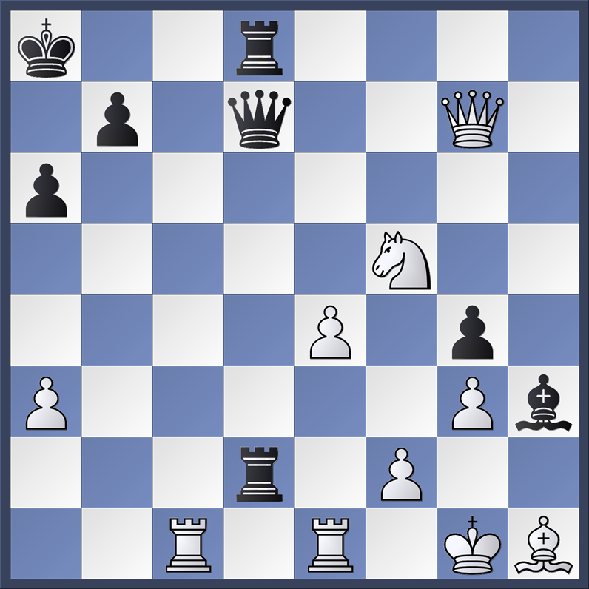

31...Dd7-d3?? en na deze wanhoopszet waardeert Fritz12 de stelling 16.83 in het voordeel van wit 32.Dg7-c3 [32.e4-e5 Dd3-b5 33.Pf5-d6] 32...Dd3-b5 33.Tc1–b1 Db5-d7 34.Dc3-b4 Td8-b8 35.Db4-b6 met de vreselijke dreiging 36 e4-e5 Dxf5 27 Lxb7+ en mat of 27 Dxa6 ook mat, beide dreigingen zijn niet te parreren! 1–0

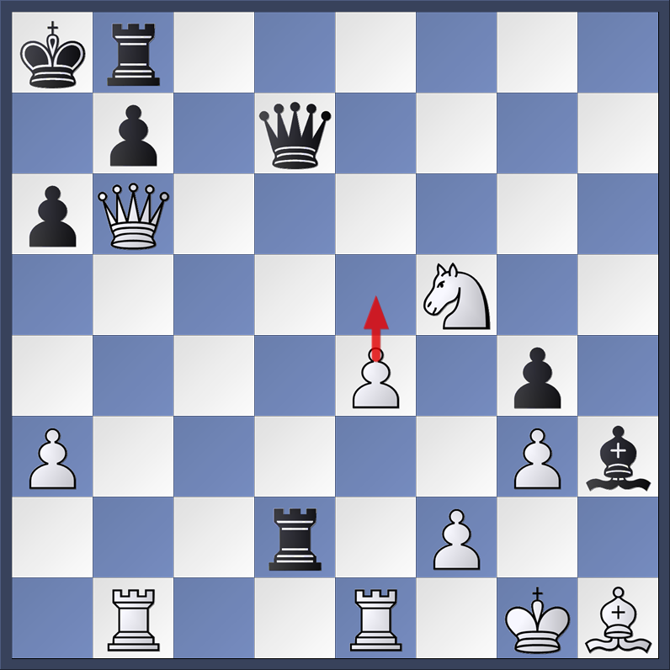

Bergmans,Dirk - Daemen,Jules [A46]
DJZ 1–Blerick 1, 04.11.2012

1.d2-d4 Pg8-f6 2.Pg1–f3 e7-e6 3.g2-g3 Lf8-e7 4.c2-c4 0–0 5.Lf1–g2 c7-c5 6.d4-d5 d7-d6 7.0–0 e6-e5 8.Pb1–c3 Pb8-a6 9.Lc1–g5 Lc8-g4 10.h2-h3 Lg4-f5 11.Pf3-d2 Pa6-c7 12.e2-e4 Lf5-g6 13.f2-f4 h7-h6 14.f4xe5 h6xg5 15.e5xf6 Le7xf6 16.Dd1–g4 Tf8-e8 17.Ta1–c1 Dd8-c8 18.Dg4-f3 Dc8-d7 19.a2-a3 Te8-e7 20.b2-b4 c5xb4 21.a3xb4 Pc7-a6 [21...a7-a5 is volgens Fritz hier een alternatief] 22.Tc1–b1 Ta8-e8 [22...Ta8-c8 was ook het overwegen waard] 23.Df3-d3 [23.Df3-e3 ziet er wat actiever uit, zwart kan dan bijvoorbeeld 23...g5-g4 spelen waarna wit wel 24.h3-h4 zal antwoorden gevolgd door 24...b7-b6] 23...Pa6-c7 24.c4-c5 d6xc5 25.b4xc5

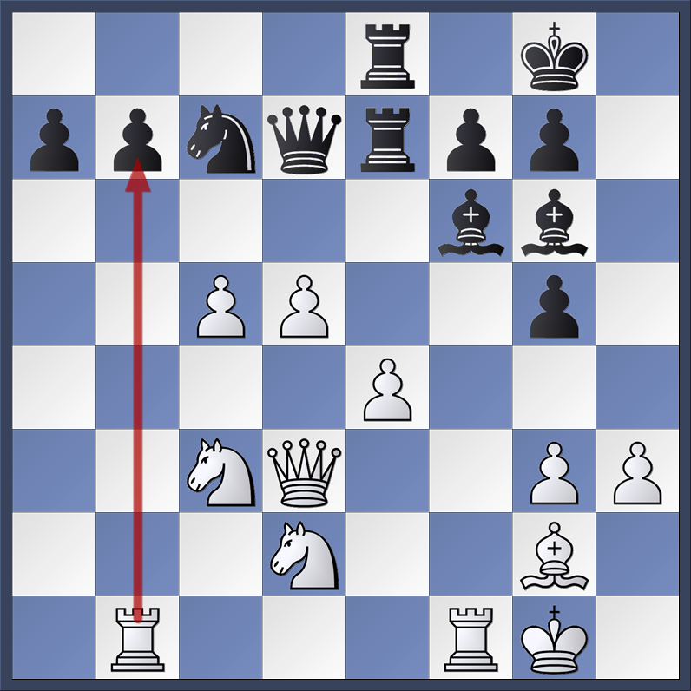

25 ... Lf6xc3! het begin van een combinatie die zwart voordeel oplevert 26.Dd3xc3 Pc7xd5! 27.e4xd5 gedwongen! 27...Lg6xb1 28.Tf1xb1 Te7-e3! de pointe, zwart dringt binnen in het witte kamp [28...Te7-e2 is de aanbeveling van Fritz met de meededeling dat wit 0.3 punt beter staat, een variant: 29.Dc3-d4 Dd7-f5 30.Tb1–f1 Df5-c2 31.Tf1–f2 Dc2-d1+ 32.Lg2-f1 Te8-e4]

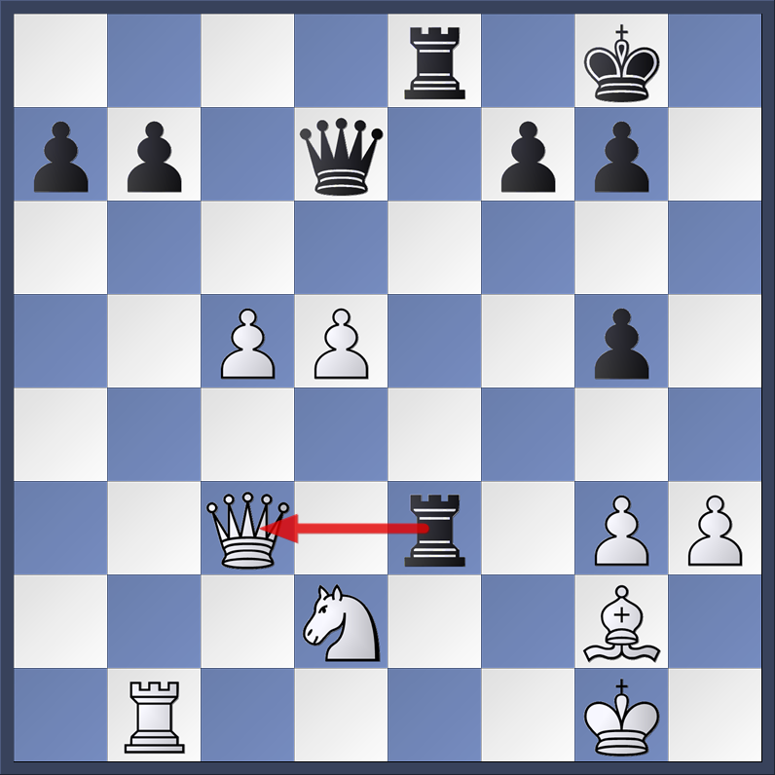

29.Dc3-d4 Te3xg3 het kritiek moment in de partij ........ en wit bezwijkt 30.Kg1–h2? een begrijpelijke zet maar kompleet foutief, wit's evaluatie verandert door deze zet van +1.04 naar -3.35 [30.Pd2-e4 Tg3xh3 31.Lg2xh3 Dd7xh3 32.Pe4-f2 Dh3-g3+ 33.Kg1–f1 en deze stelling zou iets beter voor wit zijn] 30...Te8-e3 uiteraard! met geweld storten de beide torens zich op de koning 31.Pd2-f1?? En na deze zet is het helemaal afgelopen, wit krijgt nu –16.22 als cijfer. Zou wit de combinatie die nu volgt over het hoofd gezien hebben?

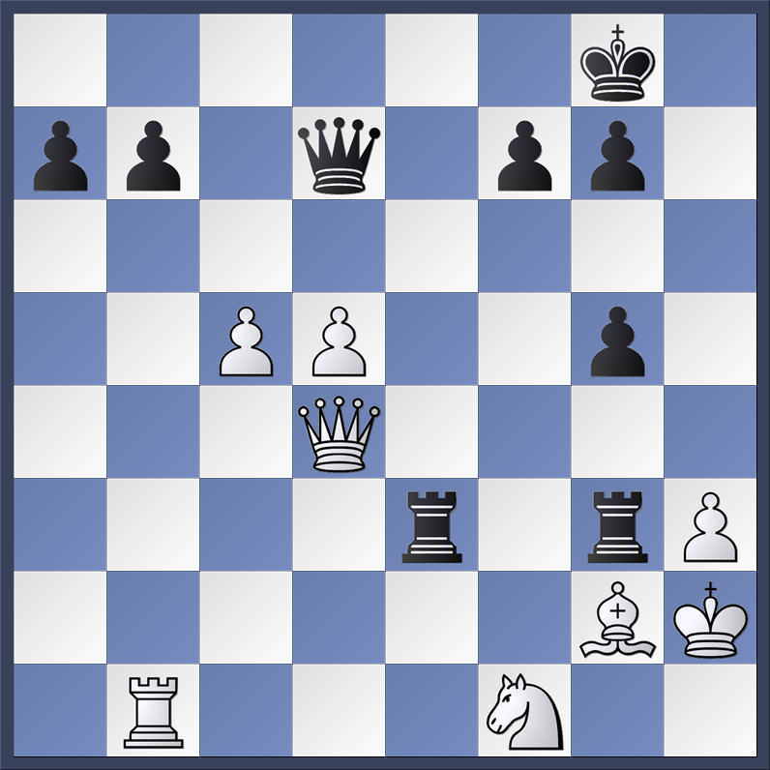

31...Tg3xg2+ 32.Kh2xg2 Dd7xh3+ 33.Kg2-g1 Te3-e2 met een kleine dreiging: mat op g2 en h2, dus het is gepast om hier op te geven, maar nee hoor: 34.Dd4-f2 wanhoop....... 34...Te2xf2 35.Kg1xf2 Dh3-f5+ ook dat nog.........Tb1 gaat ook nog verloren!!! Keurig gespeeld en gecombineerd door zwart die toen hij op de 25e zet begon met zijn plan(netje) niet kon vermoeden dat het zo snel afgelopen zou zijn! 0–1 Blijkbaar is spelen op het eerste bord heel inspirerend voor Jules geweest want het maakte extra krachten in zijn spel vrij of hij voelde geen druk om te moeten winnen en won juist daarom wel! Wie het weet mag het zeggen. Ik zou zeggen zet Jules voor de rest van het seizoen op 1!

Senden,Huub - Philipsen,Niek
DJZ 1–Blerick 1, 04.11.2012

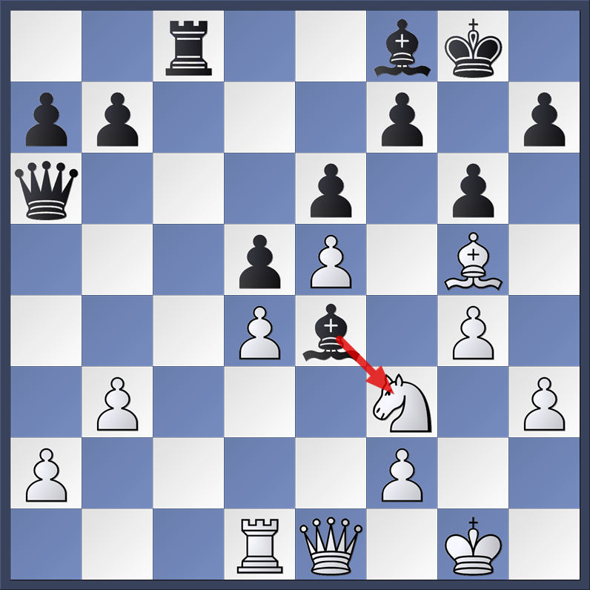

De stelling wordt door Fritz als 2.4 in het voordeel van zwart getaxeerd 1.Pf3-d2 Le4-d3 2.a2-a4 Ld3-c2 3.Td1–c1 Lf8-a3 4.Tc1–a1 La3-b2 5.Ta1–a2 [5.De1–e3 Lb2xa1 (5...Da6-d3 6.De3xd3 Lc2xd3 7.Ta1–e1 Lb2xd4 8.Pd2-f3 Ld4-b2 9.Lg5-e3 b7-b6) 6.Lg5-f6 Kg8-f8 7.De3-h6+ Kf8-e8 8.Dh6xh7] 5...Lb2xd4 6.Pd2-f3 Ld4-c3?? [6...Ld4-b6 7.a4-a5 Lc2xb3 8.Ta2-a3 Lb3-c4 9.Lg5-e7 Lb6-c5 10.Le7xc5 Tc8xc5 11.Pf3-d4 met een zeer goede stelling voor zwart]
En dan nu het feestmoment:

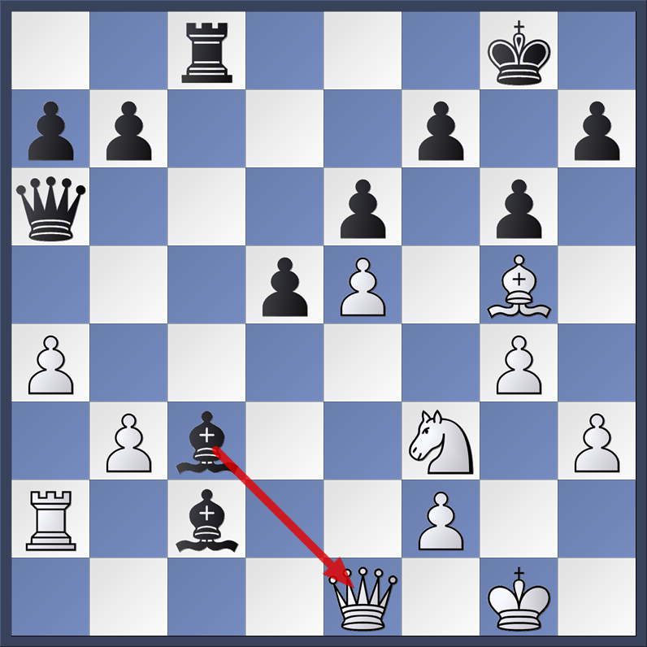

7.Ta2xc2!! scherp gezien van Huub, de witte dame mag niet worden geslagen wegens mat in een stuk of 5 tot 7 zetten! 7...Da6-d3 [7...Lc3xe1?? 8.Tc2xc8+ Kg8-g7 9.Lg5-f6+ Kg7-h6 10.Tc8-g8 Le1xf2+ 11.Kg1–g2 en tegen de matdreiging 12 Lf6-g5 is geen verdediging meer mogelijk!] 8.De1–e2 Dd3xe2 9.Tc2xe2 Lc3-b4 10.Pf3-d4 a7-a6 11.Te2-c2 met gedwongen torenruil waardoor wit een simpel gewonnen eindspel overhoud, keurig gespeeld door onze teamleider! 1–0

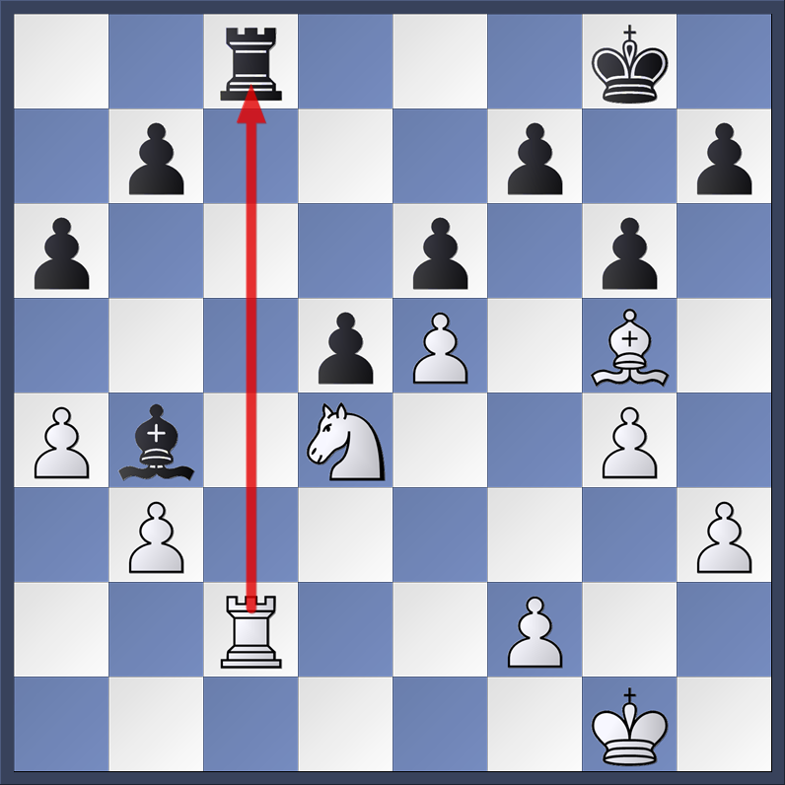

De Juiste –Z- 1 – SV Blerick 1 5-3

1 Jules Daemen (z) – Dirk Bergmans 1-0
2 Luc Janssen (w) – Roland van Vliembergen 0-1
3 Peter Mergelsberg (z)- Marina van Vliembergen 1-0
4 Roy Kluten (w) – Maarten Toll 1-0
5 Serge Herzet (z) – Gerard Kortenoeven 0-1
6 Pierre Gendarme (w) – Edwin Griesheimer 1-0
7 Rob Zink (z) – Hans Janssen 0-1
8 Huub Senden (w) – Niek Philipsen 1-0

Een krappe zege die aan een zijden draadje hing, 4-4 behoorde ook tot de mogelijkheden.
We zullen maar zeggen dat we de overwinning afgedwongen hebben!

Met schaakgroeten, uw razende reporter uit Café Tinus te Noorbeek (bij Hoogcruts),
Rob Zink

